ТЕХНИЧЕСКОЕ ЗАДАНИЕ. ОПИСАНИЕ ОБЪЕКТА ЗАКУПКИ.
Поставка аккумуляторной батареи для ноутбука Durabook S15AB для нужд Рязанского РГС.

1. Наименование объекта закупки: Аккумуляторная батарея для Durabook S15AB - далее Товар.
2. Описание объекта закупки:

Наименование товара | Код позиции | Характеристики товара, работы, услуги |  | Количество(объем работы, услуги) | Единица измерения
Наименование товара | Код позиции | Значение характеристики | Инструкция по заполнению характеристик в заявке | Количество(объем работы, услуги) | Единица измерения
Аккумуляторная батарея S15AB | 27.20.23.190 | PM: 23+050B11+01 BT02100078  74V DC 7.6Ah 56.24Wh |  | 1 | Штука
Аккумуляторная батарея S15AB | 27.20.23.190 | PM: 23+050B11+01 BT02100078  74V DC 7.6Ah 56.24Wh | Значение характеристики не может изменяться участником закупки | 1 | Штука

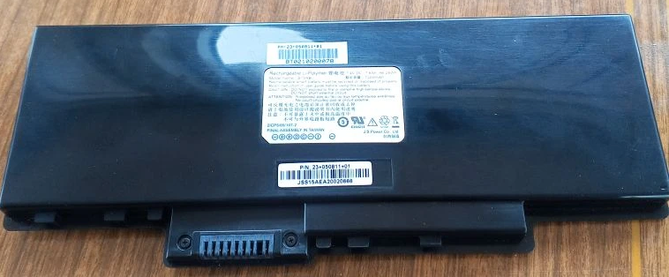

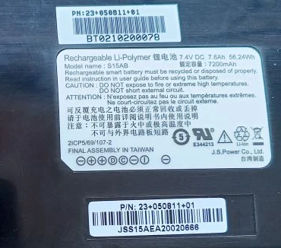

3. Качество товара:

3.1. Поставщик обязан обеспечить соответствие поставляемого Товара требованиям качества, безопасности жизни и здоровья, а также иным требованиям безопасности (санитарным нормам и правилам, государственным стандартам), сертификации, лицензирования, установленным законодательством Российской Федерации и Техническим заданием.
3.2. Товар должен быть новым (Товаром, который не был в употреблении, в ремонте, в том числе, который не был восстановлен, у которого не была осуществлена замена составных частей, не были восстановлены потребительские свойства), свободным от любых притязаний третьих лиц, не находящимся под запретом (арестом), в залоге.
Каждая единица товара должна обеспечиваться всеми необходимыми кабелями для подключения, дистрибутивами (драйверами), гарантийными талонами, инструкциями по эксплуатации и техническими документациями на русском языке. Предоставление инструкций по эксплуатации и технических документаций в виде ксерокопий и на иностранных языках не допускается. Панель управления должна быть на русском языке.
Год выпуска Товара не ранее 2025 года.

3.3. Товар должен быть упакован и замаркирован в соответствии с действующими стандартами.
Поставщик поставляет Товар в упаковке, позволяющей транспортировать его любым видом транспорта на любое расстояние, предохранять от повреждений, загрязнений, утраты товарного вида и порчи при его перевозке с учетом возможных перегрузок в пути и длительного хранения.

4. Порядок, сроки и условия поставки товара:
4.1. Поставщик самостоятельно одной партией доставляет товар заказчику по адресу: Рязанская область, г. Рязань, ул. Лесопарковая, д.48, Рязанский РГС, тел. 8(4912)77-79-69. Поставка товара осуществляется понедельник – пятница: с 8-00 до 16-30, пятница с 8-00 до 15-00. Перерыв на обед с 12-00 до 12-48.
(далее – место поставки), в срок до 20 календарных дней с даты заключения Контракта.
4.2. Поставщик не менее чем за 3 (три) рабочих дня, до осуществления поставки товара направляет в адрес заказчика уведомление о времени и дате доставки товара в место поставки.
4.3. Поставщик при передаче товара обязан предоставить заказчику следующие документы:
‒ эксплуатационную документацию на русском языке;
‒ документы по гарантийному обслуживанию (с указанием срока гарантии);
‒ руководство пользователя;
‒ техническую документацию на товар.

5. Требования к гарантии качества товара, к гарантийному сроку и (или) объему предоставления гарантий его качества, к гарантийному обслуживанию товара, к расходам на эксплуатацию товара:
5.1. Поставщик гарантирует, что качество поставленного Товара соответствует условиям Контракта.
5.2. Гарантийный срок составляет 12 (двенадцать) месяцев со дня подписания Сторонами документа о приемке.
5.3. В случае обнаружения Заказчиком несоответствия качества Товара Поставщик обеспечивает гарантийное обслуживание.
Гарантийное обслуживание включает в себя устранение недостатков Товара, в том числе путем гарантийного ремонта, замены запчастей и принадлежностей Товара (в случае выявления недостатков и дефектов), замены Товара ненадлежащего качества товаром, соответствующим Контракту (в случае существенного нарушения требований к качеству товара (обнаружения неустранимых недостатков, недостатков, которые не могут быть устранены без несоразмерных расходов или затрат времени, или выявляются неоднократно, либо проявляются вновь после их устранения, и других подобных недостатков).
5.4. При обнаружении недостатков Товара Поставщика должен устранить за свой счет и в обговоренный срок.
В течение установленного гарантийного срока все расходы, связанные с осуществлением гарантийного обслуживания Товара, несет Поставщик.
5.5. Документом, подтверждающим объем и качество выполненных Поставщиком работ по гарантийному обслуживанию, является акт сдачи-приемки выполненных работ, подписанный Заказчиком и Поставщиком.

